Šablona škrabošky – Kočičika, pejsek

Vystřihni škrabošku, obkresli na čtvrtku, vybarvi, připevni gumičku a už si můžete zahrát na domácí mazlíčky ☺☺

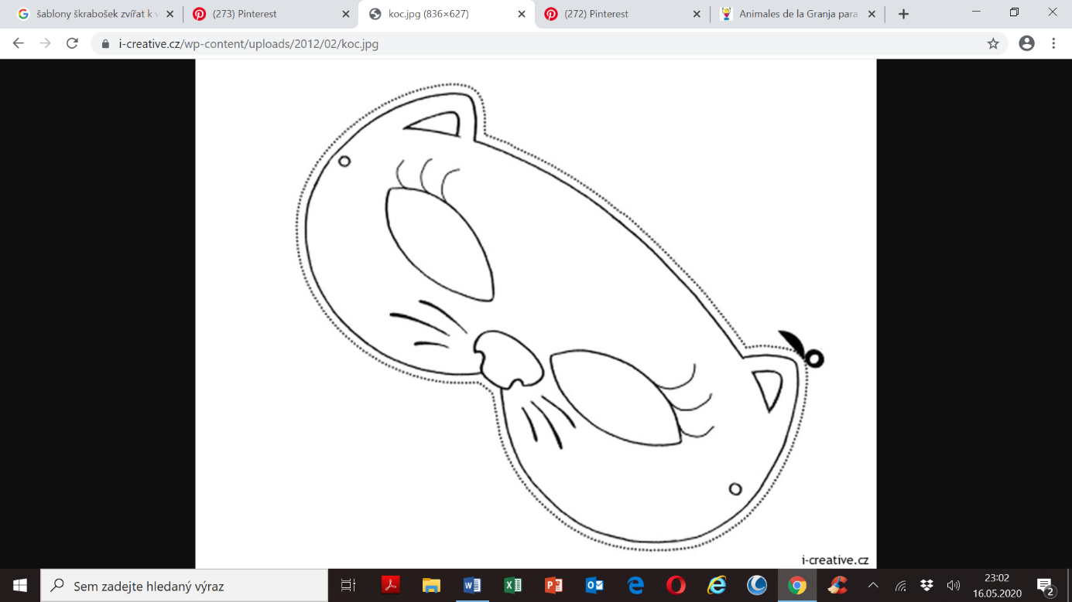

Vybarvi pejska podle svých představ ☺

